Музыка и её воздействие.

Гормон удовольствия
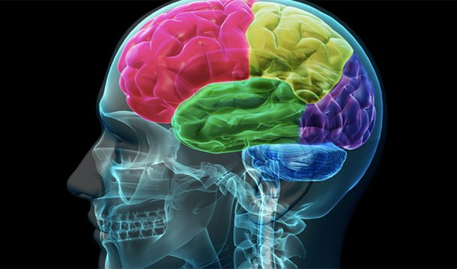

Музыка способна сделать нас счастливее. Музыка вызывает активность в той же части мозга, которая производит «гормон удовольствия» — допамин.

Мотивирующая музыка

Обязательно берите в тренажёрный зал хорошие наушники
Прослушивание музыки во время тренировок способно значительно повысить физическую работоспособность.

Первая — значит лучшая

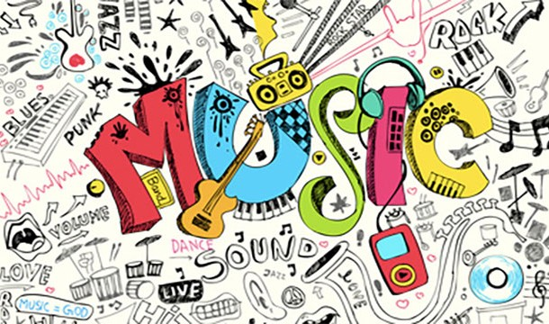

Не нравится ремикс на любимый трек? Дело не в том, что он плохо сведён
Как показали исследования, мы предпочитаем оригинальные версии песен не из-за того, что они лучше, а потому что мы услышали их в первую очередь (исследователи заставляли людей дважды оценивать одну и ту же песню, и они всегда выбирали её первый вариант, даже если в нём не было никаких изменений).

Сила воспоминаний

Все песни ассоциируются с определёнными событиями и людьми. Любимая песня человека всегда ассоциируется у него с определённым событием в жизни, вызвавшим сильные эмоции.

Цветы-меломаны

Растения, как правило, предпочитают классику. Цветы растут быстрее, если они «прослушивают» музыку.
Статью подготовила музыкальный руководитель:
Бородкина Ирина Николаевна.

